Difrakce elektronů v krystalech, zobrazení atomu

A. Drábková
Gymnázium, Na Vítězné pláni 1160, Praha 4
dolliinka@seznam.cz
J. Křivánek
Gymnázium Vídeňská 47, Brno
krivanek_j@volny.cz
M. Rychnovský
Gymnázium, třída Kapitána Jaroše 14, Brno
kriket@luzanky.cz
J. Staněk
SGaGy, Plzeňská 3103, Kladno
honzatko.velike@atlas.cz

Abstrakt:

Náplní naší činnosti bylo seznámení se s transmisním elektronovým mikroskopem, jevy spojenými s difrakcí a určování krystalových soustav. Elektronová difrakce byla studována na tenkých fóliích na transmisním elektronovém mikroskopu JEOL 2010FX, pracujícím s urychlovacím napětím 200 kV. Byly prohlíženy monokrystalické vzorky zlata a polykrystalické napařené vrstvy Al a TlCl na tenké uhlíkové blance. Kroužkové i bodové difraktogramy byly indexovány s využitím standardních metod.

1 Úvod

Anglický fyzik Thomas Young v roce 1801 provedl experiment se dvěma štěrbinami. Svazek rovnoběžných monochromatických světelných paprsků o vlnové délce l nechal dopadat na dvě štěrbiny (S₁, S₂ ) vzdálené o d (viz obr. 1).
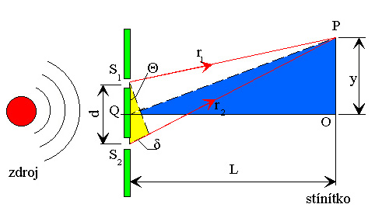
Obr. 1 Youngův experiment
Na stínítku umístěném v dostatečné vzdálenosti od štěrbin pozoroval světlé a tmavé proužky.
Později bylo ukázáno, že tento jev sestává ze dvou částí. Nejprve dochází k difrakci (ohybu) paprsků na mřížce a poté k interferenci (skládání) difraktovaných světelných vln. Tento jev jsme v průběhu našeho miniprojektu využívali k zobrazování krystalických struktur.

2 Difrakce elektronů v krystalech

Ačkoliv byla optická mikroskopie rozvinuta v mnohostrannou techniku, je omezena nedostatečnou rozlišovací schopností pro studium atomové struktury látek (vlnová délka viditelného světla je asi 2000x větší než velikost atomu – asi 0,3 nm). Proto jsme používali transmisní elektronový mikroskop JEOL 2010FX, který využívá urychlených elektronů, jejichž vlnová délka je srovnatelná s velikostí atomu.

Zdrojem elektronů v transmisním elektronovém mikroskopu je elektronová tryska (obr. 2). Emitované elektrony jsou urychlovány napětím v akcelerátoru a pomocí magnetických čoček pak soustředěny kolem optické osy. Elektrony prošlé vzorkem se zachycují na fluorescenční stínítko.
Při pozorování transmisním elektronovým mikroskopem můžeme získat tzv. difraktogramy - obrazce vzniklé interferencí vlnění prošlého krystalovou mřížkou vzorku. Tyto obrazce jsou charakteristické pro jednotlivé krystalické struktury, lze z nich vyčíst jaký vzorek pozorujeme.
Pro pozorování vlastního vzorku jsme používali obrazovou vzdálenost a pro pozorování difrakce ohniskovou vzdálenost.

Obr. 2 Schéma transmisního
elektronového mikroskopu

3 Výsledky

Cílem naší práce bylo určit z difraktogramů monokrystalu zlata směr dopadajícího elektronového svazku (tj. natočení monokrystalu). Hledané směry ([100], [114] a [113]) jsme určili použitím tabulek pomocí poměru vzdáleností a úhlů mezi difrakčními body (viz obr. 3).

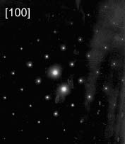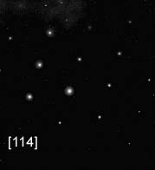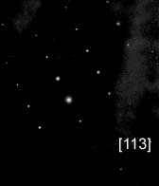
(a) (b) (c)
Obr. 3 Difraktogramy monokrystalu zlata

Zatímco u monokrystalů pozorujeme diskrétní body, u polykrystalů vidíme tzv. kroužkové difraktogramy (soustředné kružnice). Jejich vyhodnocením jsme zjistili, o jakou krystalovou strukturu se jedná.

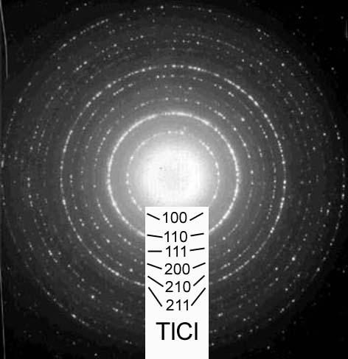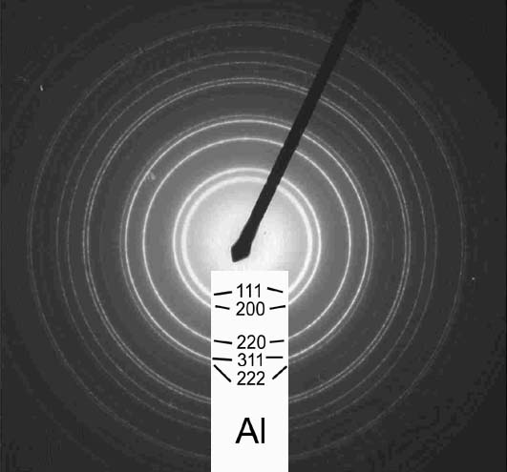
(a) (b)

Obr. 4 Kroužkové difraktogramy polykrystalických vrstev (a) TlCl a (b) Al.

Měřením poloměrů kroužků jsme zjistili, že na prvním obrázku 4(a) je kroužkový difraktogram TlCl, který má primitivní kubickou mřížkou. Na druhém obrázku 4(b) určité reflexe chybí v důsledku destruktivní interference a proto jsme usoudili, že se jedná o plošně centrovanou kubickou krystalovou strukturu hliníku.

4 Shrnutí

Pracovali jsme s transmisním elektronovým mikroskopem, který umožňuje pomocí difrakce zobrazit atomové uspořádání a krystalové poruchy uvnitř materiálu. Pomocí difraktogramů jsme určovali typ krystalových struktur zkoumaných vzorků.

Poděkování
Děkujeme všem organizátorům Fyzikálního týdne na FJFI, obzvláště našemu supervizorovi doc. Miroslavu Karlíkovi.

Reference:
[1] Kittel, Ch.: Úvod do fyziky pevných látek Academia, 1985
[2] smola, B.: Transmisní elektronová mikroskopie ve fyzice pevných látek UK v Praze, 1983
[3] Karlík, M.: Pohled na atomy: vysokorozlišovací elektronová mikroskopie Rozhledy matematicko-fyzikální 1995, číslo 4, ročník 72
[4] http://www.matter.org.uk/diffraction/geometry/superposition_of_waves_exercises.htm
[5] http://pascal.fjfi.cvut.cz/cgi-bin/toCP1250/~drska/edu/webfyz/rtg_difrakce/zuzstr1.html

